NGƯỜI 3. Thiết kế Logical Model, PK/FK và mô hình quan hệ

1. Logical ERD

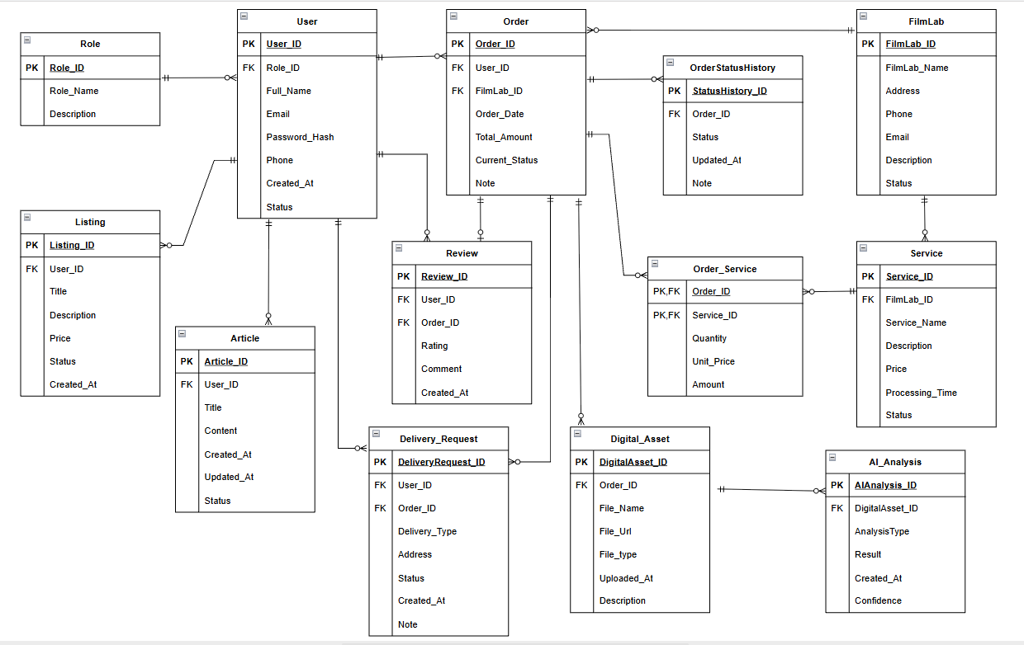

2. DANH SÁCH TẤT CẢ CÁC BẢNG
STT | Bảng | Primary Key | Ý Nghĩa
1 | Role | RoleID | Quản lý vai trò người dùng
2 | User | UserID | Quản lý người sử dụng nền tảng
3 | FilmLab | FilmLabID | Quản lý Film Lab/MiniLab
4 | Service | ServiceID | Quản lý dịch vụ Film Lab cung cấp
5 | Order | OrderID | Quản lý đơn hàng/yêu cầu dịch vụ
6 | OrderStatusHistory | StatusHistoryID | Lưu lịch sử trạng thái của Order
7 | OrderService | OrderID + ServiceID | Bảng liên kết Order và Service
8 | DigitalAsset | DigitalAssetID | Quản lý file ảnh kỹ thuật số/scan
9 | Review | ReviewID | Quản lý đánh giá
10 | Listing | ListingID | Quản lý bài đăng Marketplace
11 | Article | ArticleID | Quản lý bài viết cộng đồng
12 | DeliveryRequest | DeliveryRequestID | Quản lý yêu cầu giao/nhận
13 | AIAnalysis | AIAnalysisID | Quản lý kết quả phân tích AI
3.PK/FK Matrix
STT | Bảng | Primary Key | Foreign Key
1 | Role | Role_ID | _
2 | User | User_ID | Role_ID
3 | FilmLab | FilmLab_ID | _
4 | Service | Service_ID | FilmLab_ID
5 | Order | Order_ID | User_ID; FilmLab_ID
6 | OrderStatusHistory | StatusHistory_ID | Order_ID
7 | OrderService | Order_ID + Service_ID | Order_ID; Service_ID
8 | DigitalAsset | DigitalAsset_ID | Order_ID
9 | Review | Review_ID | User_ID ; Order_ID
10 | Listing | Listing_ID | User_ID
11 | Article | Article_ID | User_ID
12 | DeliveryRequest | DeliveryRequest_ID | User_ID ; Order_ID
13 | AIAnalysis | AIAnalysis_ID | DigitalAsset_ID

4. Relational schema.
Role ( Role_ID, Role_Name, Description )
User ( User_ID, Role_ID, Full_Name, Email, Password_Hash, Phone, Created_At, Status )
FilmLab ( FilmLab_ID, Lab_Name, Address, Phone, Email, Description, Status)
Service ( Service_ID, FilmLab_ID, Service_Name, Description, Price, Processing_Time, Status )
Order ( Order_ID, User_ID, FilmLab_ID, Order_Date, Total_Amount, Current_Status, Note )
OrderStatusHistory ( StatusHistory_ID, Order_ID, Status, Updated_At, Note )
OrderService ( Order_ID, Order_ID, Service_ID, Service_ID, Quantity, Unit_Price, Amount )
DigitalAsset ( DigitalAsset_ID, Order_ID, File_Name, File_URL, File_Type, Uploaded_At, Description )
Review ( Review_ID, User_ID, Order_ID, Rating, Comment, Created_At )
Listing ( Listing_ID, User_ID, Title, Description, Price, Status, Created_At )
Article ( Article_ID, User_ID, Title, Content, Created_At, Updated_At, Status )
DeliveryRequest ( DeliveryRequest_ID, User_ID, Order_ID, Delivery_Type, Address, Created_At, Status, Note )
AIAnalysis ( AIAnalysis_ID, Digital_Asset_ID, Analysis_Type, Result, Created_At, Confidence )

( Chú thích: gạch chân = PK, in nghiêng = FK )

5.Data Dictionary
5.1.Role
Tên Trường | Data Type | Ý Nghĩa | PK/FK | Bắt Buộc
Role_ID | INT | Mã định danh duy nhất của vai trò trong hệ thống. | PK | Có
Role_Name | VARCHAR(50) | Tên vai trò của tài khoản, dùng để xác định quyền và chức năng của người dùng. | _ | Có
Discription | TEXT | Mô tả chức năng hoặc quyền của vai trò | _ | Không

5.2 User
Tên Trường | Data type | Ý Nghĩa | PK/FK | Bắt Buộc
User_ID | INT | Mã định danh của người dùng | PK | Có
Role_ID | INT | Mã vai trò của người dùng, xác định người dùng thuộc loại tài khoản nào. | FK | Có
Full_Name | VARCHAR(100) | Họ và tên người dùng | _ | Có
Email | VARCHAR(100) | Địa chỉ email của người dùng | _ | Có
PasswordHash | VARCHAR(255) | Mật khẩu đã được mã hóa | _ | Có
Phone | VARCHAR(20) | Số điện thoại | _ | Không
Created_At | DATETIME | Thời gian tạo tài khoản | _ | Có
Status | VARCHAR(20) | Trạng thái của tài khoản | _ | Có

5.3 FilmLab
Tên Trường | Data type | Ý Nghĩa | PK/FK | Bắt Buộc
FilmLab_ID | INT | Mã định danh duy nhất của Film Lab. | PK | Có
FilmLab_Name | VARCHAR(150) | Tên của film lab | _ | Có
Address | VARCHAR(255) | Địa chỉ film lab | _ | Có
Phone | VARCHAR(20) | Số điện thoại liên hệ của Film Lab | _ | Không
Email | VARCAHR(100) | Email liên hệ của Film Lab | _ | Không
Description | TEXT | Thông tin mô tả về Film Lab và các đặc điểm của Lab. | _ | Không
Status | VARCHAR(20) | Trạng thái hoạt động của Film Lab | _ | Có

4. Service
Tên Trường | Data type | Ý Nghĩa | PK/FK | Bắt Buộc
Service_ID | INT | Mã Mã định danh duy nhất của dịch vụ. | PK | Có
FilmLab_ID | INT | Mã film lab cung cấp dịch vụ | FK | Có
Service_Name | VARCHAR(100) | Tên dịch vụ xử lý ảnh phim | _ | Có
Description | TEXT | Mô tả chi tiết về dịch vụ | _ | Không
Price | DECIMAL(12,2) | Giá của dịch vụ | _ | Có
ProcessingTime | INT | Thời gian xử lý dịch vụ | _ | Có
Status | VARCHAR(20) | Trạng thái của dịch vụ | _ | Có

5. Orders
Tên Trường | Data type | Ý Nghĩa | PK/FK | Bắt Buộc
Order_ID | INT | Mã định danh duy nhất của đơn hàng. | PK | Có
User_ID | INT | Mã người dùng đặt đơn hàng | FK | Có
FilmLab_ID | INT | Mã Film Lab chịu trách nhiệm xử lý đơn hàng. | FK | Có
Order_Date | DATETIME | Ngày và thời gian đơn hàng được tạo. | _ | Có
Total_Amount | DECIMAL(12,2) | Tổng số tiền của đơn hàng | _ | Có
Current_Status | VARCHAR(50) | Trạng thái hiện tại của đơn hàng, dùng để theo dõi quá trình xử lý. | _ | Có
Note | TEXT | Ghi chú liên quan đến đơn hàng | _ | Có

6. Order_Service
Tên Trường | Data type | Ý Nghĩa | PK/FK | Bắt Buộc
Order_ID | INT | Mã đơn hàng chứa dịch vụ. | PK,FK | Có
Service_ID | INT | Mã dịch vụ được sử dụng trong đơn hàng. | PK,FK | Có
Quantity | INT | Số lượng dịch vụ được đặt | _ | Có
Unit_Price | DECIMAL(12,2) | Đơn giá dịch vụ tại thời điểm đặt hàng | _ | Có
Amount | DECIMAL(12,2) | Thành tiền của dịch vụ trong đơn hàng | _ | Có

7. Order_Status_History
Tên Trường | Data type | Ý Nghĩa | PK/FK | Bắt Buộc
StatusHistory_ID | INT | Mã định danh của một bản ghi lịch sử trạng thái. | PK | Có
Order_ID | INT | Mã đơn hàng có trạng thái được cập nhật. | FK | Có
Status | VARCHAR(50) | Trạng thái của đơn hàng tại thời điểm cập nhật. | _ | Có
Updated_At | DATETIME | Thời gian trạng thái được cập nhật. | _ | Có
Note | TEXT | Ghi chú liên quan đến lần cập nhật trạng thái. | _ | Không

8. Digital_Asset
Tên Trường | Data type | Ý Nghĩa | PK/FK | Bắt Buộc
DigitalAsset_ID | INT | Mã định danh duy nhất của file/tài sản kỹ thuật số. | PK | Có
Order_ID | INT | Mã đơn hàng tạo ra Digital Asset này. | FK | Có
File_Name | VARCHAR(255) | Tên của file kỹ thuật số. | _ | Có
File_Url | VARCHAR(500) | Đường dẫn dùng để truy cập hoặc tải file. | _ | Có
File_Type | VARCHAR(50) | Loại định dạng của file. | _ | Có
Uploaded_At | DATETIME | Thời gian file được tải lên hệ thống. | _ | Có
Description | TEXT | Mô tả về Digital Asset | _ | Không

9. AI_Analysis
Tên Trường | Data type | Ý Nghĩa | PK/FK | Bắt Buộc
AIAnalysis_ID | INT | Mã định danh duy nhất của lần phân tích AI. | PK | Có
DigitalAsset_ID | INT | Mã Digital Asset được AI phân tích. | FK | Có
AnalysisType | VARCHAR(50) | Loại phân tích được thực hiện. | _ | Có
Result | TEXT | Kết quả phân tích do AI tạo ra | _ | Không
Created_At | DATETIME | Thời gian tạo kết quả phân tích | _ | Có
Confidence | DECIMAL(5,2) | Mức độ tin cậy của kết quả phân tích | _ | Không

10. Review
Tên Trường | Data type | Ý Nghĩa | PK/FK | Bắt Buộc
Review_ID | INT | Mã định danh duy nhất của đánh giá. | PK | Có
User_ID | INT | Mã người dùng thực hiện đánh giá. | FK | Có
Order_ID | INT | Mã đơn hàng mà người dùng đánh giá. | FK | Có
Rating | INT | Điểm đánh giá mà người dùng dành cho đơn hàng/dịch vụ. | _ | Có
Comment | TEXT | Nội dung nhận xét của người dùng. | _ | Không
Created_At | DATETIME | Thời gian đánh giá được tạo. | _ | Có
11. Listing
Tên Trường | Data type | Ý Nghĩa | PK/FK | Bắt Buộc
Listing_ID | INT | Mã định danh duy nhất của bài đăng sản phẩm. | PK | Có
User_ID | INT | Mã người dùng đăng bán sản phẩm. | FK | Có
Title | VARCHAR(200) | Tiêu đề của bài đăng. | _ | Có
Description | TEXT | Mô tả sản phẩm được đăng bán. | _ | Không
Price | DECIMAL(12,2) | Giá bán của sản phẩm. | _ | Có
Status | VARCHAR(20) | Trạng thái của bài đăng/sản phẩm. | _ | Có
Created_At | DATETIME | Thời gian bài đăng được tạo. | _ | Có

12. Article
Tên Trường | Data type | Ý Nghĩa | PK/FK | Bắt Buộc
Article_ID | INT | Mã định danh duy nhất của bài viết. | PK | Có
User_ID | INT | Mã người dùng tạo bài viết | FK | Có
Title | VARCHAR(200) | Tiêu đề của bài viết | _ | Có
Content | TEXT | Nội dung của bài viết | _ | Có
Created_At | DATETIME | Thời gian bài viết được tạo | _ | Có
Updated_At | DATETIME | Thời gian cập nhật bài viết | _ | Không
Status | VARCHAR(20) | Trạng thái của bài viết | _ | Có
13.Delivery_Request
Tên Trường | Data type | Ý Nghĩa | PK/FK | Bắt Buộc
DeliveryRequest_ID | INT | Mã định danh duy nhất của yêu cầu giao nhận. | PK | Có
User_ID | INT | Mã người dùng tạo yêu cầu giao nhận | FK | Có
Order_ID | INT | Mã đơn hàng liên quan đến yêu cầu giao nhận. | FK | Có
Delivery_Type | VARCHAR(30) | Loại hình giao nhận được yêu cầu. | _ | Có
Address | VARCHAR(255) | Địa chỉ thực hiện giao nhận. | _ | Có
Status | VARCHAR(50) | Trạng thái hiện tại của yêu cầu giao nhận. | _ | Có
Created_At | DATETIME | Thời gian yêu cầu giao nhận được tạo. | _ | Có
Note | TEXT | Ghi chú về yêu cầu giao nhận | _ | Không

6. Danh sách bảng liên kết cho các quan hệ N:M
STT | Quan hệ N:M | Bảng liên kết | PK | FK
1 | Order_service | Order_Service | Order_ID;  Service_ID | Order_ID;  Service_ID

Giải thích nghiệp vụ:
Order – Service (N:M):
- Một Order có thể sử dụng nhiều Service.
- Một Service có thể được sử dụng trong nhiều Order.
- Vì quan hệ N:M không nên lưu trực tiếp, tạo bảng trung gian Order_Service.

